e- lektire:

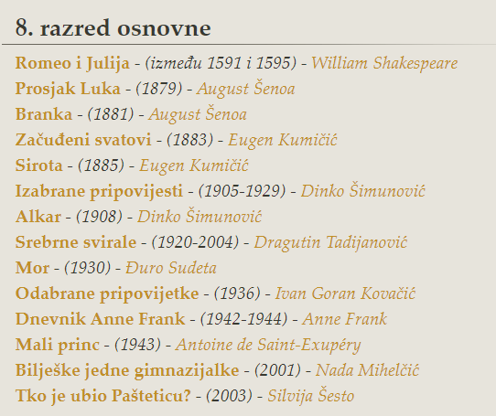

IZBORNA LEKTIRA ZA UČENIKE 8.r.

Bilješke jedne gimnazijalke
Nada Mihelčić
Mlada šesnaestogodišnja djevojka, odlična učenica, po želji roditelja kao nadarena djevojčica preskočila je dva razreda osnovne škole. To joj je pribavilo frustracije u srednjoj školi, jer je u razredu daleko najmlađa. Sada odjednom mora odgovoriti još većem životnom izazovu: roditelji su joj poginuli u automobilskoj nesreći. Sa starijim bratom, pomorcem na stranome brodu, dogovorila se da neće preseliti kod rodbine u drugi grad. Hrabro nastavlja živjeti sama, uz psa kojeg je udomila, tajeći u školi što se dogodilo. Brat joj pruža novčanu i psihičku podršku, a njegova prijateljica Elena stoji na raspolaganju kad treba odglumiti »tetu« koja odlazi na roditeljske sastanke dok su roditelji na »putu«. Tijekom ove varke, dok pokušava organizirati svoj život kao da se nesreća nije dogodila, djevojka zapada u neprilike: stari tatin »prijatelj« pokušava je silovati, a to dovodi njenog brata kući, s namjerom da se obračuna s tim čovjekom; nezgodnim slučajem lopta koju je bacila na košarkaškoj utakmici ozlijedi suigračicu – profesor tjelesnog odgoja pomisli da je to učinila namjerno i odvede je ravnatelju na razgovor. Tako se dozna tajna o smrti roditelja.
Između tih događaja, Nada Mihelčić razvija vrlo neobičnu i zanimljivu ljubavnu priču između glavne protagonistice i mladića iz iste škole. Ova platonska emotivna veza pomaže djevojci da prebrodi tugovanje (iako mladić ne zna što joj se dogodilo), baš kao i udomljenje psa lutalice koji umanjuje prazninu opustjeloga doma.

Tko je ubio Pašteticu?
Silvija Šesto
Roman
Ovaj roman Silvije Šesto ima zbunjujući naslov, dok u prvome dijelu ne doznamo da je Paštetica radijska emisija za djecu koju već drugu godinu vode dvije djevojčice, Marta i Barbara. No, i tada pomalo zbunjuje – kako se to može »ubiti« radijska emisija?
Roman je pisan suvremenim stilom brzih izmjena kratkih dijaloga, osjećaji se iznose bez suzdržavanja i onako kako nadiru iz lika, ponekad se unose gradski razgovorni izrazi. Uopće, Silvija Šesto je spisateljica gradske (urbane) proze. Teme i problemi života u velikom gradu najviše je zaokupljaju, a njeni likovi najčešće obavljaju kreativna, zahtjevna zanimanja. Zaokupljaju je trajno i obiteljski odnosi, položaj djeteta, tinejdžera i žene u društvu.
IZBORNA LEKTIRA U ŠKOLSKOJ KNJIŽNICI:
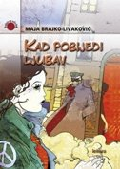
Maja Brajko Livaković: Kad pobijedi ljubav
Spisateljica je izabrala pravu, životnu priču i junake kakve srećemo oko nas. Obaveze u obitelji i u školi, želja za slobodom, mladenačke ljubavi, iskušenja i ovisnosti…, teme su koje odišu radošću, ali i težinom. Odrastanje ima svoju cijenu. A Maja Brajko-Livaković ima i oko i srce za mlade. Naime, osim o svijetu prirode i njezinu očuvanju, ova se autorica dokazala knjigama koje se bave problemima odrastanja mladeži. Zato će se i u središtu ove nadahnute i uzbudljive priče čitatelj susresti s mladenačkim radostima i ushitima, ali i problemima koje treba prevladati.

Sunčana Škrinjarić: Ulica predaka
Sunčana Škrinjarić, Ulica predaka
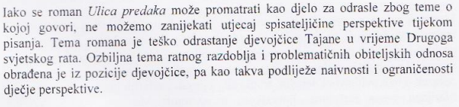
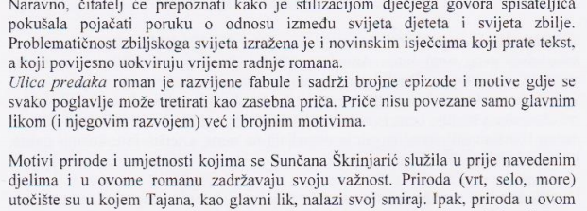

( Vodič za lektiru )
- Bibliografski podatci, vrsta djela, spoznaje o romanu, roman u 20. st.
- Tema; način pripovijedanja (autorica, Tatjana); oblik ( kratka pričica, dnevnički zapis, iskidana slika)
- Socijalno okruženje ( obitelj, škola, prijatelji, rođaci…)
- Sredina ( slike grada, selo, provincija…)
- Karakterizacija likova, kritički osvrt ( majka, tetica, očuh, otac, muški likovi - objekti zaljubljenosti )
- Slike i obilježja vremena (predratnog, ratnog, poratnog…)
- Vanjski opis, slika (crtež) glavne junakinje, karakterne osobine, osobine prerano sazrele djevojčice, odnos prema sebi i drugima…
- Svijet mašte i svijet realnosti ( značenje i obilježja )
- Najuzbudljivije Tajanine priče, najvažnije spoznaje o životu…
- Uzroci usamljenosti, nesigurnosti, izgubljenosti….(citati)
- ( odnos s majkom, mutna prošlost, nedostatak ljubavi, život u izobilju, obiteljske svađe, nedostatak životnog uzora….)
- Uloga medvjedića u razorenom djetinjstvu i odrastanju, simbolika….)
- Istraži obilježja stila, načina pisanja, potraži u književnoj kritici, citiraj…!
- U autoričinom životopisu pronađi važne i zanimljive podatke! (Citiraj! )
- Komentiraj citat:
- '' Djetinjstvo je vrlo osjetljivo doba, to nije najsretnije doba, to su izmislili odrasli…''
            - ( S. Škrinjarić)

Richard Bach :Galeb Jontahan Livingstone
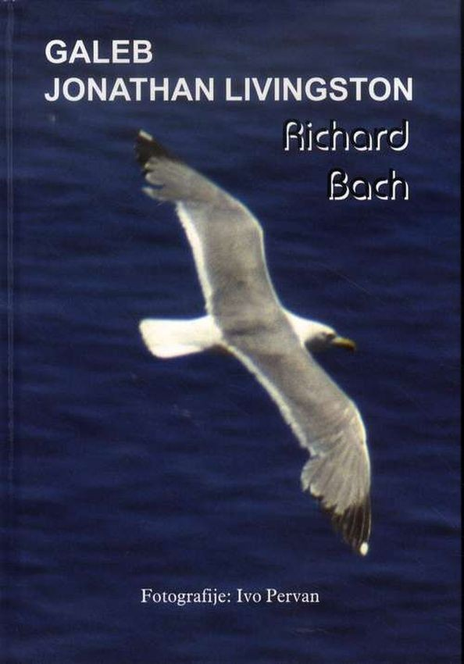
S Galebom Jontahanom Livingstonom poletjet ćemo u (ne)poznate daljine.
Roman je pisan kratkim i jasnim rečenicama razumljivim većini uzrasta. Uz obilje ispreplitanja raznih tehnika pripovijedanja srećemo monolog, dijalog, opisivanje koje se koristi kod dočaravanja raznih vrsta letenja,te pripovijedanja koje dočarava život i ponašanje galebova. U mnogim rečenicama mogu se pronaći elementi današnjeg života.
Galeb Jonathan Livingston se izdvaja iz jata po velikoj želji da nauči letjeti što bolje. Iako se pokušavao uklopiti među ostale galebove, zbog novih letačkih ekspermenata jato ga je izopćilo i on je u samoći vježbao. Uskoro nailazi na istomišljenike i doseže nevjerojatne brzine letenja koje mu omogućavaju ''skokove'' kroz prostor i vrijeme. Podučava ga i hrabri galeb Čjang. Jonathan je imao potrebu da se vrati svome jatu na Zemlju te na kraju i sam postaje učiteljem galebovima koji su se, kao i on nekada, usudili slobodno letjeti i bili izopćeni. Bilo ih je sve više. Na kraju Johnatan odlazi dalje jer je svoj posao obavio – podučio je i druge galebove da nema granica u trci za znanjem.

Marija jurić Zagorka: Kći Lotrščaka
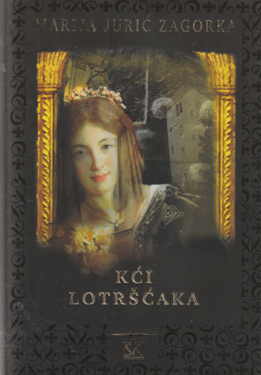
https://gkr.hr/Magazin/Citateljski-osvrti/Kci-Lotrscaka-Marije-Juric-Zagorke-klasik-cija-vrijednost-traje-i-danas ulomak Stvarnost i fikcija
Kći Lotrščaka, kao uostalom svi Zagorkini romani, plod je minucioznog istraživanja povijesne građe povezane s mjestom i vremenom u koje je smještena njihova radnja.
Radnja romana smještena je u Zagreb, točnije na Grič i Kaptol, te u Turopolje, početkom 16. stoljeća. Okosnica je radnje odnos između glavne junakinje Manduše i Divljana, mladića kojeg je spasila od smaknuća udajom za njega. Povijesna priča naslanja se pak na netrpeljivost između Griča i Kaptola te sporove između Turopoljaca i Kaptola oko plaćanja desetine te između Turopoljaca i tadašnjega gospodara dvorca Lukavca, Jurja odnosno Đure Brandenburga.
Fabula je relativno jednostavna i kompaktna. Mnogo je dijaloga, opisi su kratki, a i rečenice su. Scene se filmski brzo izmjenjuju.
Likovi su podijeljeni na dobre i loše, a ta je podjela jasna već nakon prvih nekoliko stranica i takvom ostaje do kraja romana.
Zagorka vješto u priču upliće lokalne legende, običaje, praznovjerja, navike, pa i zakone, te stvara živopisnu i uvjerljivu scenu kojom se kreću njezini likovi. Kad je riječ o usmenim predajama i legendama, osnova su romana legenda o postanku Zagreba i banici Manduši, po kojoj je glavna junakinja dobila ime, te legenda o slici Bogorodice s kamenitih vrata, koja jedina nije izgorjela u požaru koji je zahvatio grad

